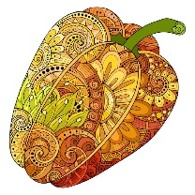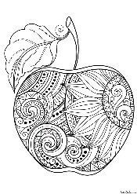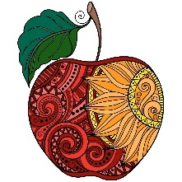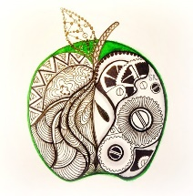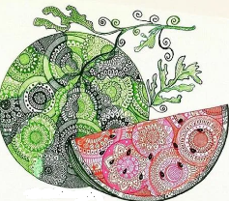
Межрегиональная викторина по биологии растений
«Вершки и корешки» для учащихся 5-7 классов

- В русской народной сказке «Мужик и медведь» хитрый мужик дважды обманул медведя: сажая репу, он отдал медведю «вершки», сажая рожь, он отдал медведю «корешки».
Каким органом с точки зрения ботаники являются «корешки» репы и «вершки» ржи?

- В русской народной сказке «Репка» герои с трудом вытянули репку из почвы.
С точки зрения ботаники утолщением какого корня является сладкая мякоть репки?

- Это травянистое растение получило свое название за сходство с хвостами некоторых животных. Из-за свойств его механических тканей на древней Руси использовали наземную часть растения в качестве жесткой, отскабливающей щетки при мытье некрашеных полов. Как называется это растение?

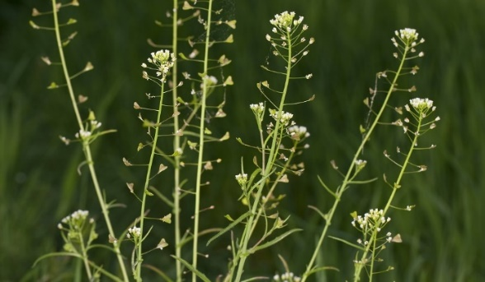
- Это трава, которую считают сорняком. Растет она повсюду в умеренных широтах вдоль дорог, на бросовых землях, часто рядом с жильем. А одно растение дает до 70 тыс. крохотных семян, упакованных в треугольные стручочки! Эта трава обладает фитонцидным эффектом - подавляет рост бактерий и грибков. А зелень богата витаминами. Ее едят в Японии и Индии с мясом, во Франции в острых салатах, в Китае разводят на грядках как неприхотливый овощ. Англичане даже называют ее "китайский кресс-салат". Еще из нее варят супы, пюре, а из семян делают горчицу! Свое название растение получило за форму плодика, похожего на сумку охранника овец, коз и других животных.
Как же называется это растение?
- На Руси растение называли зеленым кипятком, огонь-травой и даже ведьминым хлыстом. Природа уделила растению особое внимание. С одной стороны, она наделила его массой полезных свойств, которые широко применяются в медицине и косметологии, а с другой - оградила от лишних контактов с людьми и животными, наградив жалящими шипами: каждый похож на медицинскую ампулу, наполненную гистамином, холином и муравьиной кислотой, воздействие которых проявляется ощущением «ожога» в месте прикосновения к растению. Какое это растение?

- Древние греки считали плоды этого растения каплями крови богини любви Афродиты. Ботаники вообще называют его самым важным витаминным растением всей русской флоры. Одного лишь витамина С в его плодах в 10 раз больше, чем в лимоне. Кустарники хорошо разрастаются, а потому их часто выращивают в качестве живых изгородей. Это не только красиво, но ещё и надёжно – растения эти покрыты острыми колючками, и они так плотно переплетаются побегами, что через подобную изгородь пролезть вряд ли сможет даже самый упрямый злоумышленник. Это растение -?
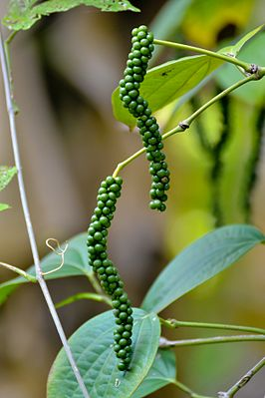
7.Родина этого растения (Piper nugrum)- Индия. Это - лиана длиной до 15 м с воздушными корнями.
Плод – округлая, односемянная костянка 3-5 мм в диаметре: зеленая, при созревании краснеющая, высушенная –черная. Эта костянка является специей. Когда-то специи были так дороги, что семена этого растения продавались за золото, причём по коэффициенту один к одному — килограмм специй за килограмм золота. Как называется это растение на русском языке?

8. По вине Х.Колумба произошла путаница в названии следующего растения. Колумб отправился в Индию за специями, а именно, за Piper nugrum. Экспедиция сбилась с курса, и Колумб оказался в Центральной Америке. Там он познакомился с острой специей, которую индейцы называли «Чили». Колумб привез в Европу плоды этого растения, принадлежащее семейству Пасленовые, и назвал его также Piper. В Европе растение стали называть «Паприка». Позднее выяснилось, что в этом растении ценится мякоть плода, и что есть не только острые, горькие, но и сладкие.
Плоды представляют собой ягоды с малосочным околоплодником от шаровидной до хоботовидной формы, от жёлтого и красного до чёрно-оливкового цвета.
О каком растении идет речь?

9. Плод этого растения с ботанической точки зрения называют ягодой, а с бытовой и кулинарной точки зрения – это овощ. Даже есть наука, которая изучает этот овощ – кукурбитология. Из этого овоща на один известный праздник делают Джек-фонарь: в нем вырезают жуткие лица, а внутри на дно ставят свечу.
Какое это растение?

10. Верхние части (около 20 см) ростков некоторых видов этого растения считаются деликатесом. А веточками этого растения украшают букеты. Что это за растение?
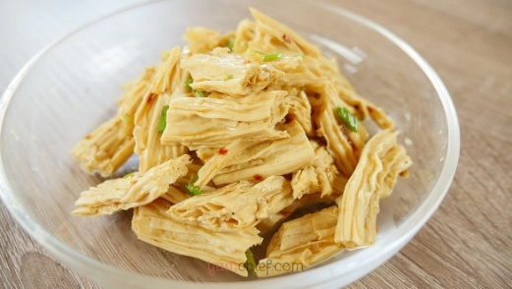
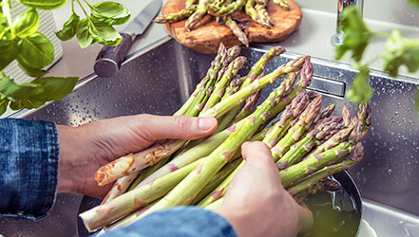
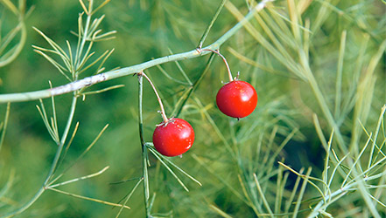
Интересно, что продаваемая «корейская…» не имеет отношения к данному растению. «Корейская …» производится из соевых бобов. Бобы кипятят, получают плотную жирную пленку, которую впоследствии особым образом высушивают. Вот из этой засохшей соевой плёнки и получается рассматриваемый пищевой элемент В России эта острая закуска известна под названием «тофу фучжу-соевая …», однако к настоящей … никакого отношения не имеет.
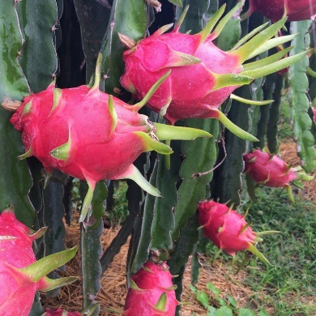
11. Это растение, приспособленное к жизни в засушливом тропическом климате, культивируется в Юго-Восточной Азии. Старинная легенда связывает происхождение этого фрукта с огнедышащими чудовищными драконами, обитавшими на земле испокон веков. Сердца драконов были в виде этого необычного фрукта, а на вкус оказались такими божественно-сладкими, что все драконы были истреблены
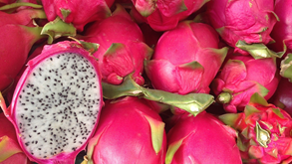
из-за неуемной тяги людей к удовольствиям. Вкус плода
примерно можно сравнить со вкусом киви, а текстуру — с инжиром. Плод весит 150—600 граммов, отдельные экземпляры достигают килограмма. Как называется это растение?

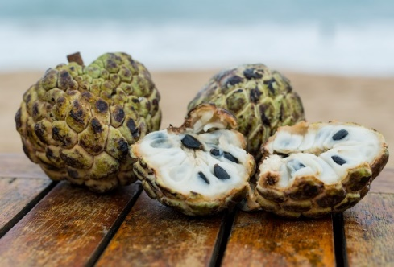
12. Эти сладкие, сочные, ароматные и богатые полезными веществами плоды являются одними из самых вкусных тропических фруктов. Зелено-желтые фрукты конической формы, растут на вечнозеленых деревьях. Для них характерен сладкий аромат, ощутимый даже на расстоянии. Мякоть ароматная, с небольшой кислинкой, обладает уникальным ароматом, немного напоминающим ананас. Употребление плодов может улучшить здоровье человека. Синонимы: сахарное, или сметанное яблоко. Каково научное название этого растения?
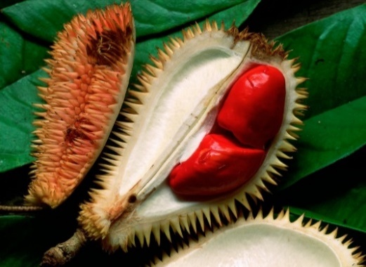
13. Очень большой фрукт, весит как наша дыня - 2-3 килограмма, а дерево достигает 30-40 метров в длину. Его называют «Королем фруктов» и он печально известен своим контрастным запахом. Он распространяет зловоние, напоминающее запах толченого чеснока, смешанного с средиземноморским сыром и армейскими носками. Тем не менее, несмотря на неприятный запах, плод вкусный, со сливочной текстурой и успокаивающим вкусом. Плод на вкус манит к себе людей, несмотря на запах. Другим закрепленным за ним фактом является, то что нет никаких других фруктов, которые любили и ненавидели столько людей одновременно. Примером является Сингапур, где людей, ненавидящих этот фрукт так много, что закон запрещает пассажирам садиться в метро, если они несут этот фрукт. Этот запах заставил запрещать его в отелях, самолетах и автобусах. Как называется этот фрукт?
14. Самые-самые: у каких растений-
А) Самые большие листья Д) Самые высокие деревья
Б) Самые большие цветы Е) Самые толстые деревья
В) Самые большие плоды Ж) Самые длинные растения
Г) Самые большие семян
Творческое задание
Составить и красочно оформить кроссворд по ботанике
(в кроссворде должно быть не менее 10 вопросов).

